國民小學 閩南語 期中考 四年 班 座號： 姓名：
一、是非題：30分（每題3分）
正確的打「○」，錯誤的打「╳」。
（○）1.臺語的「誠」和「真、蓋」意思相近。
（╳）2.「湯匙仔菜」、「茄仔」攏是果子。
（○）3.「賞月娘」、「食文旦柚」攏是中秋節的活動。
（╳）4.「喨！喨！喨！」是汽車的喇叭聲。
（╳）5.「烘肉」是焢肉、滷肉的意思。
（○）6.「芳貢貢」的華語是香噴噴的意思。
（○）7.「蕹菜」指的是空心菜。
（╳）8.「菜頭」佮「紅菜頭」是仝款的物件。
（╳）9.「踅街」指的是遊行。
（○）10.「鐵馬」、「腳踏車」講的是仝一種物件。

二、選擇題：30分（每題3分）
將正確的選項填在括弧中。
（①）1.下跤佗一種毋是菜蔬？①文旦②蕹菜③菠薐仔菜④湯匙仔菜。
（④）2.下跤佗一種毋是果子？①荔枝②釋迦③蘋果④番麥。
（②）3.下跤佗一種休閒活動無佇咧郊外？①足百山②看電影③散步④露營。
（②）4.下跤佗一種果子的皮粗粗？①弓蕉②王梨③檨仔④蘋果。
（③）5.課文中「予阮看甲花花花，匏仔看做□□。」請問空格裡填入下列哪個選項較適當？①西瓜②花瓜③菜瓜④冬瓜。
（①）6.課文中「落崎」是啥物意思？①下坡②上坡③下水④上山。
（②）7.「遮爾」的華語是啥物意思？①那麼②這麼③這裡④那裡。
（④）8.下跤佗一種毋是休閒活動？①拍球②釣魚③看展覽④寫功課。
（③）9.「白翎鷥」的華語是啥物意思？①白鴿②麻雀③白鷺鷥④燕子。
（②）10.「蹛」的華語是啥物意思？①站立②居住③攜帶④袋子。

三、圈選題：16分（每題4分）
把正確的答案圈起來。
1.匏仔 |  | 2.紅菜頭
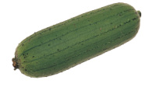 | 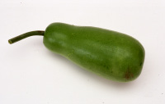 | 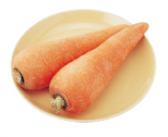 | 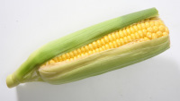
3.荔枝 |  | 4.蘋果
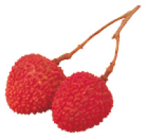 | 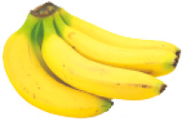 | 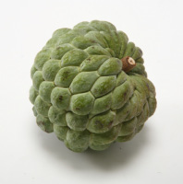 | 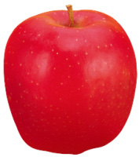

四、連連看：24分（每題4分）
請看以下圖片，並和正確的語詞連起來。
1. | 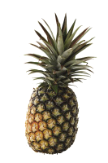 | ● |  | ● | 王梨
2. |  | ● |  | ● | 茄仔
3. | 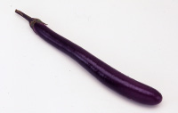 | ● |  | ● | 釣魚
4. |  | ● |  | ● | 足百山
5. | 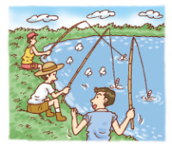 | ● |  | ● | 菜瓜
6. | 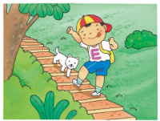 | ● |  | ● | 弓蕉

